День пожилого человека в детском саду
Отмечаемый во всем мире 1 октября День пожилого человека, стал и в нашем детском саду хорошим поводом для организации теплого и сердечного праздника в знак уважения к старшему поколению.
Кто-то удивится: детский сад и пожилые люди! Но ведь именно в детском саду закладывается начало всему прекрасному, и, в том числе, любовь и уважение к старшим.
Совместно с детьми и их родителями в группах «Гуси Лебеди» И «Репка» были подготовлены фотовыставки «Нам года не беда!». Ярко украшенный зал встретил гостей нежной музыкой. Ребята порадовали гостей задорными песнями и танцами, вместе с гостями играли в веселые игры.
В память об этом вечере ребята преподнесли сувениры старшему поколению, изготовленные своими руками. Этот день стал для всех радостным и волнительным. От встречи и дети, и педагоги, и гости получили заряд энергии, как минимум, на целый год!

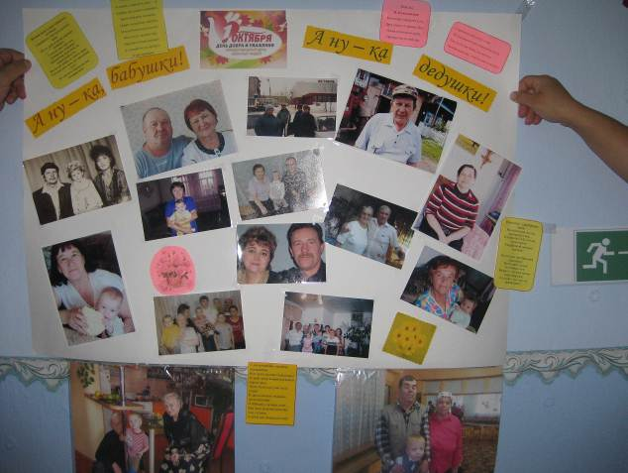
Фотовыставка подготовительной группы «Репка»

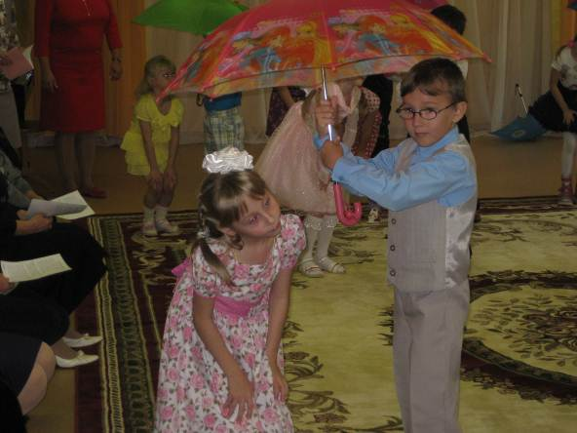
Танец под зонтом. Группа «Репка»
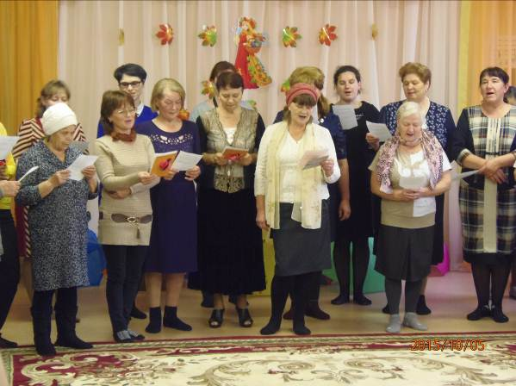
Гимн «Пожилых людей». Группа «Репка»

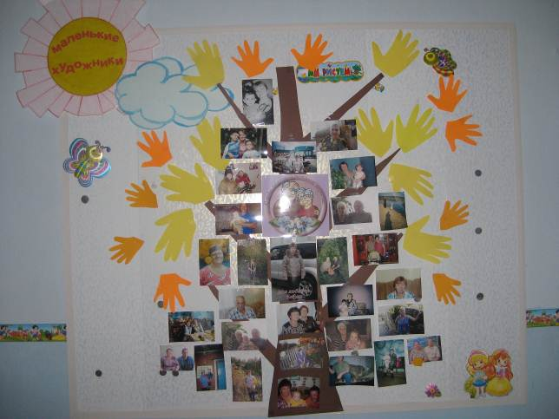
Фотовыставка старшей группы «Гуси Лебеди»
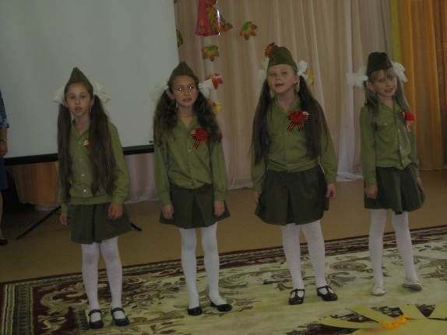
Гости праздника – наши сестрёнки
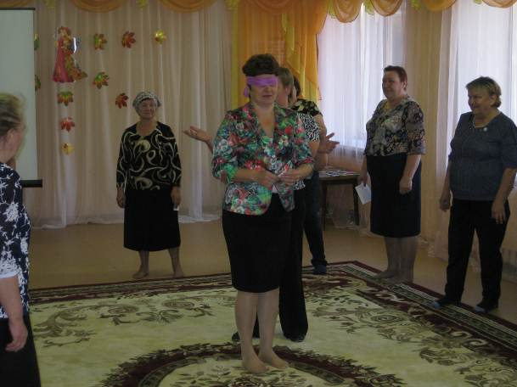
Игры с бабушками. Группа «Гуси Лебеди».
